代码规范插件使用详解

第一步：安装插件
- Idea中，依次打开File→Settings→Plugins→Marketplace，搜索Alibaba coding Guidelines
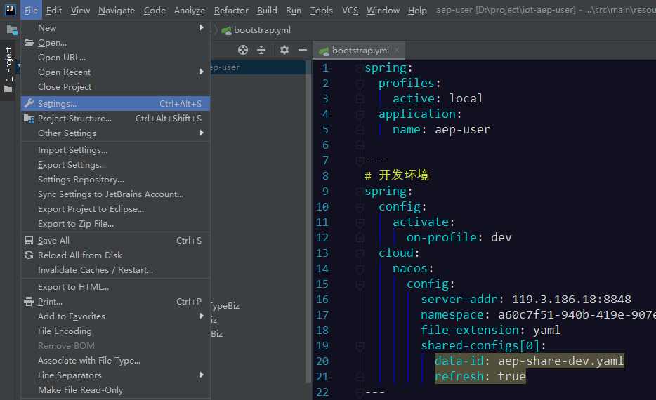
- 点击install安装插件，安装完成点击reset后重启idea。
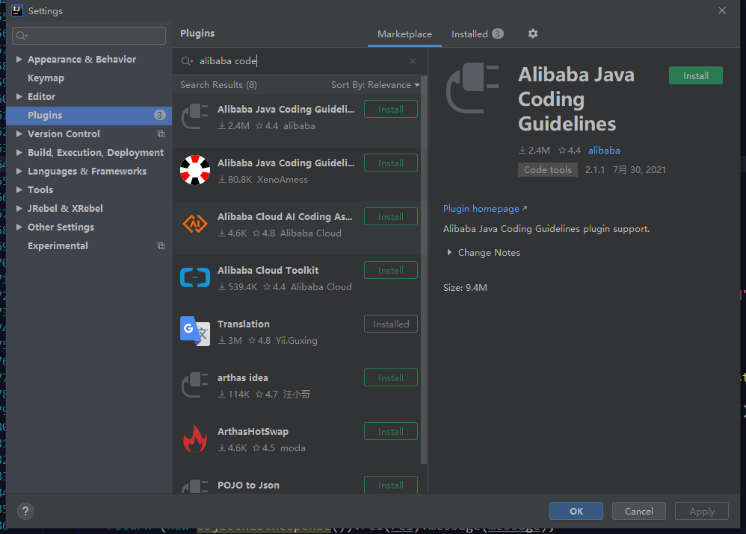
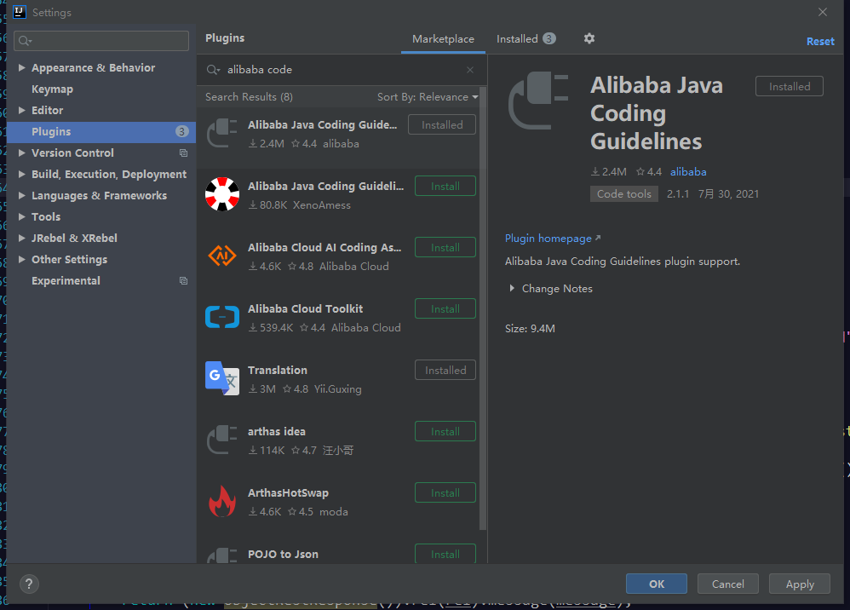

第二步：检索项目代码规范
右击项目名称点击“编码规约扫描”。
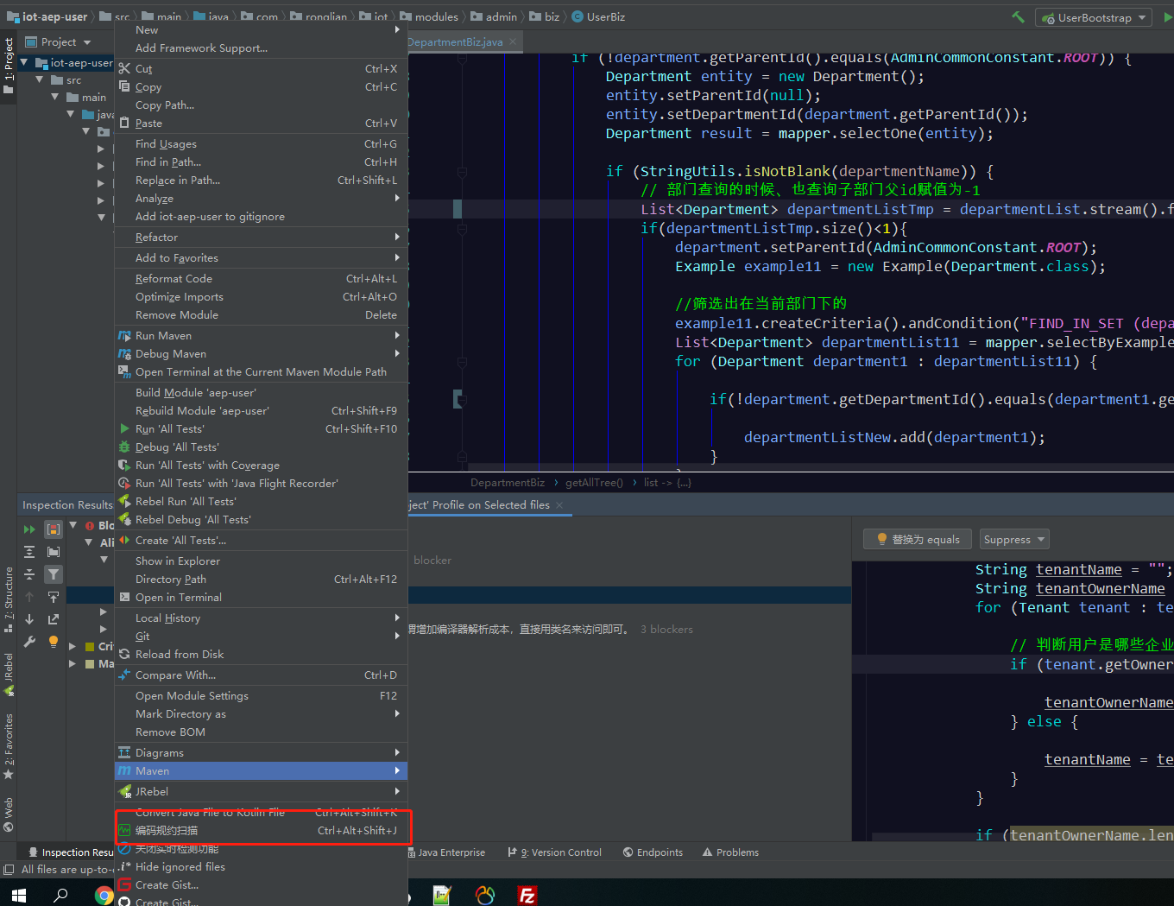

第三步：修改不合规约代码
Blocker级别必须修改，Critical级别视情况部分修改，Major级别可以不修改。
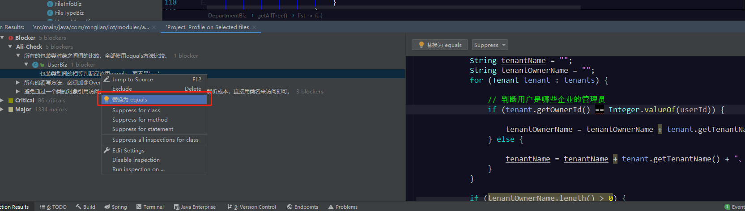

CheckStyle

